
CAMLを使ったサイトとワークスペースの拡張
発行 : 2004 年 8 月 16日
概要
このホワイト ペーパーでは、Microsoft® Office SharePoint® Portal Server 2003および Microsoft Windows® SharePoint Services のサイトやリストの定義をカスタマイズする際に使用する、XMLベースの言語であるCAML（Collaborative Application Markup Language）について記述します。

目次

1 はじめに 3
2 ポータルエリアのカスタマイズ 4
3 サイト定義の作成・カスタマイズ 11
3.1 サイト定義のテンプレートの変更について 12
3.2 既定のサイト定義を使用したサイト定義の作成 13
3.3 ファイルの追加 18
3.4 カスタムリストの作成 28
3.5 ナビゲーションエリアのカスタマイズ 34
3.6 リストのツールバーのカスタマイズ 44
3.7 ドキュメントテンプレートの追加 48
3.8 構成を使用したサイト定義の作成 53

- はじめに
CAML（Collaborative Application Markup Language）とは
CAML（Collaborative Application Markup Language）とはサイトのコラボレーションオブジェクトを定義するためのXMLベースの言語です。
CAMLを使用してWindows SharePoint Servicesのフィールドやビュー、フォームを含むサイトやリストの定義を追加、変更することで、SharePointサイトをカスタマイズすることができます。また、CAMLはサイトを提供している間、Windows SharePoint Services のデータベーステーブルを定義するためにも使用されています。
次のような場合にもCAMLは使用されています。
CAMLには２つのタイプのエレメントがあります。一つはフィールドのレンダリングやスキーマ定義を行う [ Data-Defining ] エレメントで、もう一つはページのレンダリングの為の [ HTML-Rendering ] エレメントです。
CAMLについての詳細は次のページ (英語情報) を参照してください。
http://msdn.microsoft.com/library/default.asp?url=/library/en-us/spptsdk/html/tscamlovIntroduction.asp
- ポータルエリアのカスタマイズ
ポータルエリアをカスタマイズし、ポータルサイトで新しくサブエリアを作成する際のテンプレートを追加することができます。
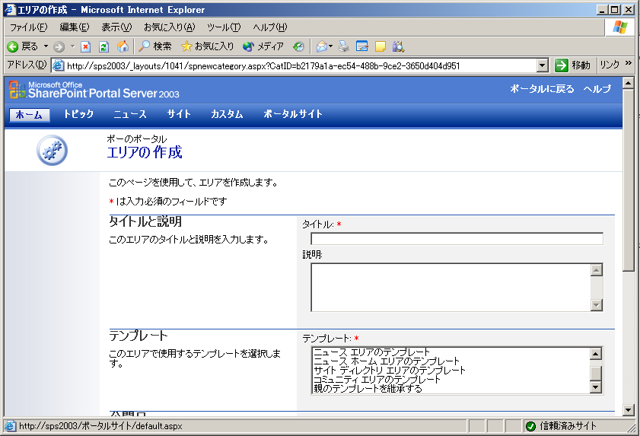
また、次の画面のように、作成したテンプレートを新規に作成したエリアのサブエリアに適用するテンプレートとしても選択できるようになります。
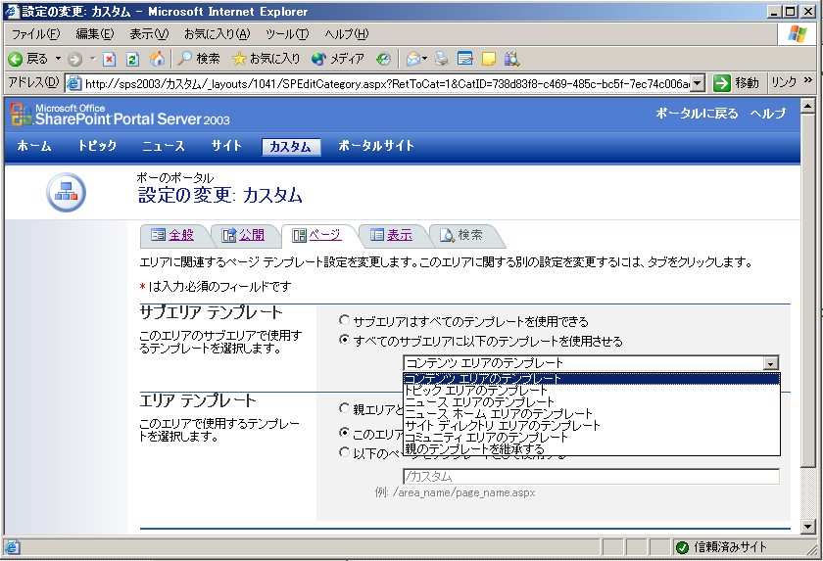
ここでは、既存のサイト定義を基に新たなサイト定義を作成し、テンプレート選択項目に追加する方法を説明します。
また以下の理由から、既定のサイトを直接カスタマイズせず、既定のサイトを基にサイト定義を新規作成し、そこにカスタマイズを加える方法をお勧めします。
- 修復を行ったときやサービス パックを適用したときに変更が失われる可能性があります。
- オリジナルのサイト定義に基づいて作成したテンプレートは機能しなくなる可能性があります
- オリジナルのカスタムリスト参照しているサイト定義は機能しなくなる可能性があります。
基となるサイト定義は以下のディレクトリに格納されています。
Local_Drive:\Program Files\Common Files\Microsoft Shared\web server extensions\60\TEMPLATE
\1041
各エリアテンプレートは次のようにマップされています。

サイト定義 | マップ先
SPS | ホーム
SPSCOMMU | コミュニティ
SPSMSITE | サイト ディレクトリ
SPSNEWS | ニュース
SPSNHOME | ニュース ホーム
SPSPERS | 個人用サイト
SPSTOC | トピック ホーム
SPSTOPIC | トピック
STS | チームWebサイト
表 1
- SPSTOCフォルダをコピーします。コピーしたフォルダはコピー元のサイト定義のフォルダと同じディレクトリに置きます。
コピーしたフォルダの名前をSPSで始まる名前に変更します （ 例：SPSMｙTemp ） 。
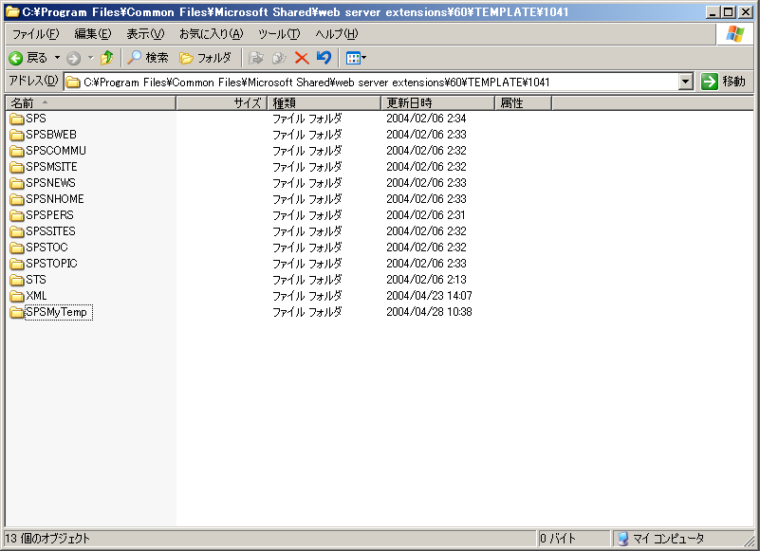
- 新しく作成したサイト定義を使用可能なテンプレートとして画面に表示させる為に、[ Template ] 要素をWEBTEMPSPS.XMLファイルに追加します。WEBTEMPSPS.XMLファイルは以下ディレクトリに格納されています。
Local Drive:\Program Files\Common Files\Microsoft Shared\web server extensions\60\TEMPLATE
\1041\XML
WEBTEMPSPS.XMLファイルを右クリックし、[ 編集モード ] で開きます。
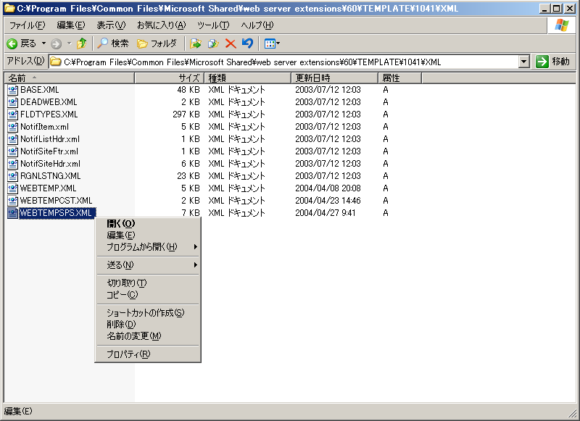
- WEBTEMPSPS.XMLファイルの [ Templates ] 要素に [ Template ] 要素を追加し、新しく作成したテンプレートを定義します。
※IDに指定する ”一意の値” は Windows SharePoint Services で既に使用されているIDとの競合を避けるため、10,000よりも大きい一意な値を指定して下さい。
＜Template Name = “作成したテンプレートフォルダ名” ID=”一意の値”＞
＜/ Template＞

<?xml version="1.0" encoding="utf-8"?>
<!-- _lcid="1041" _version="11.0" _dal="1" -->
<!-- _LocalBinding -->
<Templates xmlns:ows="Microsoft SharePoint">
<Template Name="SPSMyTemp " ID="10001">
</Template>
</Templates>

- 追加した [ Template ] 要素内にユーザー インターフェイスに表示されるイメージのタイトル、説明、および URL を定義するために [ Configuration ] 要素を追加します。
※IDは [ Local Drive:\Program Files\Common Files\Microsoft Shared\web server extensions\60\
TEMPLATE\1041\作成したテンプレートフォルダ\XML ] にある [ ONET.XML ] ファイル内のConfiguration要素を参照します。[ ONET.XML ] ファイル内のそれぞれのConfiguration要素の構成内容を確認し、使用するConfiguration要素のIDの値と同じ値を設定します。
ここでは、表示名にあたる [ Title ] を 「 カスタムテンプレート 」 という名前に指定します。
＜Configuration ID = “固有のID” Title = ”テンプレート選択画面に表示される名前” Type = “” Hidden = “TRUEまたはFALSE（構成を表示するか否か）” ImageUrl = “テンプレート選択画面に表示される画像” Description = “テンプレート選択画面に表示される説明”＞
＜/ Configuration＞

<?xml version="1.0" encoding="utf-8"?>
<!-- _lcid="1041" _version="11.0" _dal="1" -->
<!-- _LocalBinding -->
<Templates xmlns:ows="Microsoft SharePoint">
<Template Name="SPSMyTemp " ID="10,001">
<Configuration ID="0" Title="カスタムテンプレート" Type="0" Hidden="TRUE"
ImageUrl="../images/spshome.gif" Description="新たに追加したテンプレートです。"
</Configuration>
</Template>
</Templates>

- WEBTEMPSPS.XMLファイルを保存します。
- コマンドプロンプトか [ スタート ] → [ ファイル名を指定して実行 ] で [ iisreset ] と入力、実行し、インターネットインフォメーションサービス（IIS）をリセットします。
- ポータルサイトを表示します。IISをリセットする前にサイトを表示していた場合は、一度サイトを閉じて再表示します。「 カスタムテンプレート 」 が追加されていることを確認します。
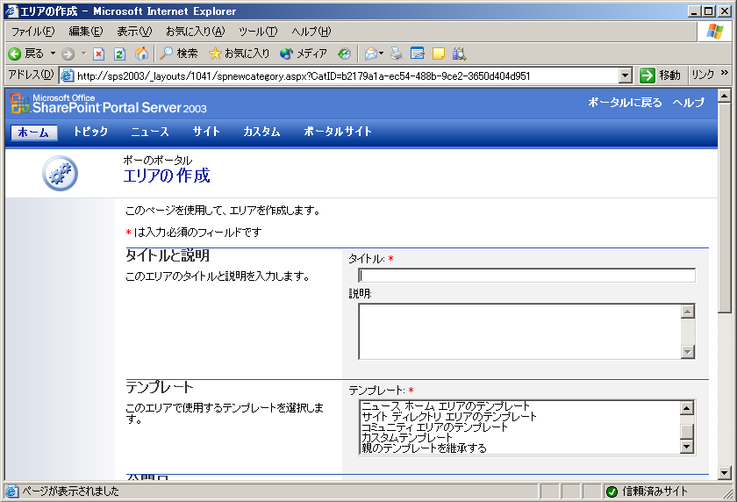
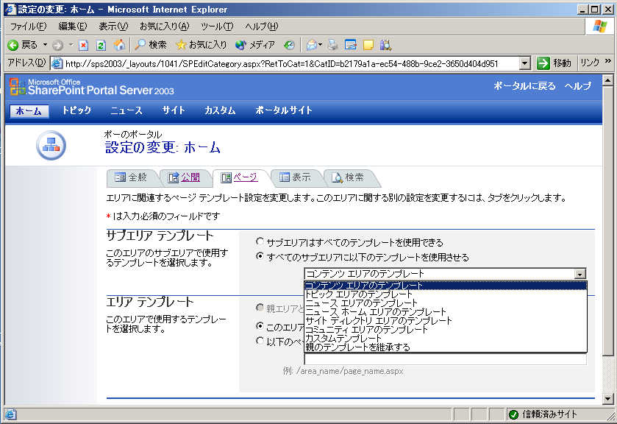
- サイト定義の作成・カスタマイズ
Windows SharePoint Services でサイトを作成する時に、ネイティブで使用できるサイトはSTSとMPSの２つがあります。STSのサイト構成に含まれるのは、[ チームサイト ] 、[ 空のサイト ] 、[ ドキュメントワークスペース ] で、MPSに含まれるのは [ 一般的な会議ワークスペース ] 、[ 空の会議ワークスペース ] 、[ 意思決定の会議ワークスペース ] 、[ イベントの会議ワークスペース ] 、[ 複数ページの会議ワークスペース ] が含まれます。
サイト定義ではこの２種類のサイトのいずれかを参照します。Windows SharePoint Servicesのインストール時には、１つまたは複数のフロントエンドWebサーバー上の [ ローカルドライブ:\Program Files\Microsoft Shared\Web Server Extensions\60￥TEMPLATE ] のサブディレクトリ内に複数のXMLファイルが格納されます。それぞれのサイト定義は、これらのXMLファイルの組み合わせを基に作成されます。
以下の表はサイト定義で変更できる重要なXMLファイルについての説明です。

ファイル名 | 内容 | 格納場所
DOCICON.XML | ファイルのProgIDおよびドキュメントの種類に応じたファイル拡張子を特定のアイコンにマッピングすると共に、各種類のドキュメントを開くためのコントロールにマッピングします。 | ￥TEMPLATE\XML
WEBTEMP.XML | サイト定義で使用するリストとモジュールの構成を指定します。 | ￥TEMPLATE\1041\XML
FLDTYPES.XML | フィールド型を定義し、リストデータの各表示モードにおけるレンダリング方法を定義します。 | ￥TEMPLATE\1041\XML
ONET.XML | ナビゲーションエリアを定義し、[ ページの作成 ] ページ上で使用できるカスタムリストを指定します。ドキュメントテンプレートとそれらのファイルを指定し、リストの基本型を定義して、サイト定義の構成とモジュールを定義します。 | ￥TEMPLATE\1041\STS￥XML
SCHEMA.XML | カスタムリスト内のビュー、フォーム、ツールバー、および特殊フィールドを定義します。定義ごとに、専用のSCHEMA.XMLファイルが作成されます。 | ￥TEMPLATE\1041\STS￥LISTS￥各リスト定義名

上記のXMLファイルでサイト定義のカスタマイズに関連するものは、[ WEBTEMP.XML ] 、[ ONET.XML ] 、[ SCHEMA.XML ] ファイルです。

サイト定義のテンプレートの変更について
チーム Web サイトが作成される際には、XML形式で定義されたサイトのテンプレートを基に作成されます。サイト定義の変更を行うには、テンプレートの修正を行いますが、チーム Web サイトを作成後にテンプレートを修正して、既存のサイトに影響がある場合とない場合があります。たとえば、チーム Web サイトを作成時に、テンプレートを基にdefault.aspxなどのファイルが生成されますが、テンプレートのdefault.aspxを修正しても、既に作成されたチーム Web サイトのdefault.aspxは変更されません。しかし、リストの定義などは、チーム Web サイトごとに存在するわけではなく、共通のテンプレートを利用するため、テンプレートを修正するとこで、既存のチーム Web サイトも変更されます。

各章で行うテンプレートの変更で、既存のサイトに影響する項目は以下のとおりです。
- 3.4 カスタムリストの作成
- 3.5 ナビゲーションエリアのカスタマイズ
- 3.6 リストのツールバーのカスタマイズ
- 3.7 ドキュメントテンプレートの追加
- 3.8 構成を使用したサイト定義の作成

サイト定義のテンプレートについての詳細は「Microsoft SharePoint 製品とテクノロジ 2003 ソフトウェア開発キット (SDK)」の [ プラットフォーム ] – [ Microsoft Windows SharePoint Services ] – [ プログラミング タスク ] – [ テンプレートのカスタマイズ ]を参照してください。

既定のサイト定義を使用したサイト定義の作成
新たにサイト定義を作成し、 [ テンプレートの選択 ] ページでサイトのインスタンス化に使用可能なテンプレートとして選択できるように追加することができます。
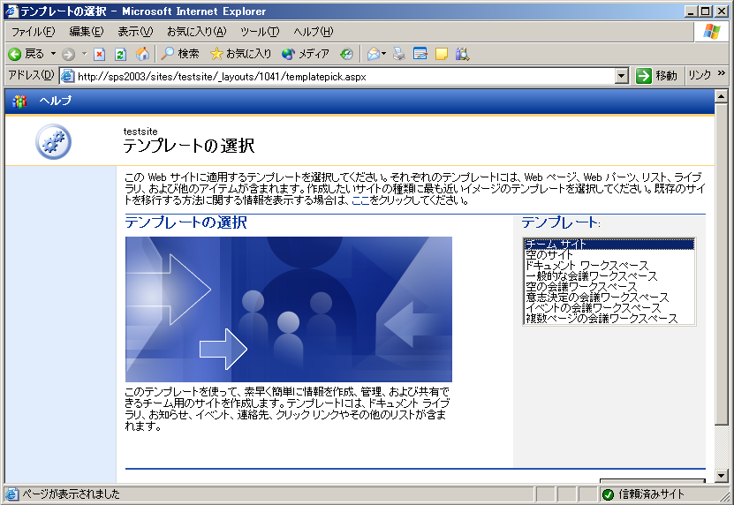
既定のサイト定義をコピーしてサイト定義を作成します。作成したサイト定義を [ テンプレートの選択 ] ページでサイトの作成に使用できるようにするためには、WEBTEMP.XMLファイルにそのサイト定義の [ Template ] 要素を追加する必要があります。
既存のサイト定義やWEBTEMP.XMLファイルを直接カスタマイズすることも可能ですが、以下の理由から、コピーしたものをカスタマイズする方法をお勧めします。
- 修復を行ったときやサービス パックを適用したときに変更が失われる可能性があります。
- オリジナルのサイト定義に基づいて作成したテンプレートは機能しなくなる可能性があります
- オリジナルのカスタムリスト参照しているサイト定義は機能しなくなる可能性があります。
ここでは、オリジナルのサイト定義はそのままで、コピーを使用したサイト定義を作成、追加します。
- 既存のサイト定義を同じディレクトリ内にコピーします。既存のサイト定義は以下のディレクトリに格納されています。
ローカルドライブ:\Program Files\Common Files\Microsoft Shared\web server extensions\60
\TEMPLATE\1041
STSフォルダをコピーします。STSサイト定義は [ チーム Web サイト ] にマップされています。
コピーしたフォルダにすべて大文字を使用して名前を付け直します。ここでは例として、[ CUSTOMSITE ] という名前に変更します。
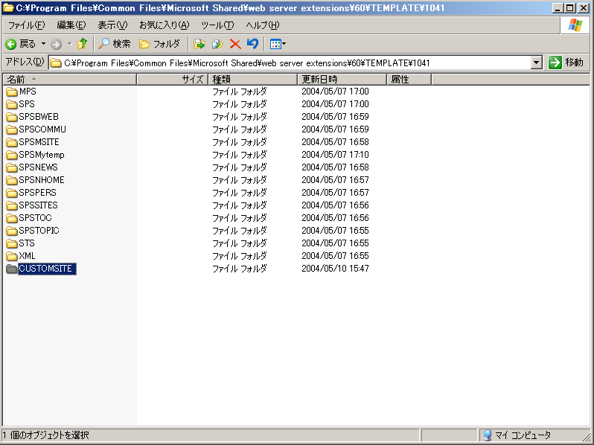
- WEBTEMP.XMLファイルをコピーします。WEBTEMP.XMLファイルは以下のディレクトリに格納されています。
ローカルドライブ:\Program Files\Common Files\Microsoft Shared\web server extensions\60
\TEMPLATE\1041\XML
コピーしたファイルの名前を変更します。このとき、元のファイル名を消去せずに、末尾に文字列を追加して変更します。
ここでは例として、WEBTEMPCUSTOM.XMLというファイル名に変更します。
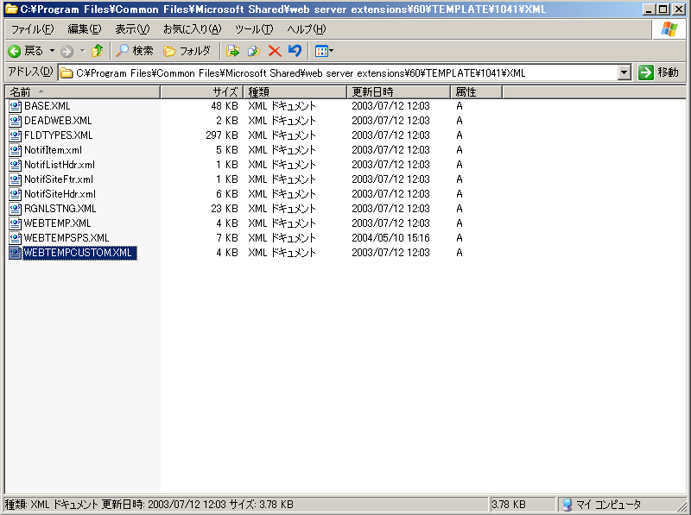
  - ここで作成したファイルは、実行時に元のファイルであるWEBTEMP.XMLの情報とマージされます。その為、元ファイルを直接カスタマイズせずに、新たなサイト定義を作成しテンプレートとして追加することができます。

- 前の手順で作成したWEBTEMPCUSTOM.XMLファイルを編集モードで開きます。
ファイル内にTemplate要素を追加します。
＜Template Name = “作成したテンプレートフォルダ名” ID=”一意の値”＞
＜/ Template＞

※ID属性に指定する ”一意の値” は Windows SharePoint Services で既に使用されているIDとの競合を避けるため、10,000よりも大きい値を使用して下さい。
<?xml version="1.0" encoding="utf-8"?>
<!-- _lcid="1041" _version="11.0" _dal="1" -->
<!-- _LocalBinding -->
<Templates xmlns:ows="Microsoft SharePoint">
<Template Name=" CUSTOMSITE " ID="10002">
</Template>
</Templates>

追加した [ Template ] 要素内にユーザー インターフェイスに表示されるイメージのタイトル、説明、および URL を定義するために [ Configuration ] 要素を追加します。
＜Configuration ID = “固有のID” Title = ”テンプレート選択画面に表示される名前” Type = “” Hidden = “TRUEまたはFALSE（表示するか否か）” ImageUrl = “テンプレート選択画面に表示される画像” Description = “テンプレート選択画面に表示される説明”＞
＜/ Configuration＞

※ID属性は [ Local Drive:\Program Files\Common Files\Microsoft Shared\web server extensions\60\TEMPLATE\1041\作成したテンプレートフォルダ\XML ] にある [ ONET.XML ] ファイル内のConfiguration要素を参照します。[ ONET.XML ] ファイル内のそれぞれのConfiguration要素の構成内容を確認し、使用したいConfiguration要素のIDの値と同じ値を設定します。
ここでは表示名にあたる [ Title ] を 「 カスタムサイト 」 と指定します。
<?xml version="1.0" encoding="utf-8"?>
<!-- _lcid="1041" _version="11.0" _dal="1" -->
<!-- _LocalBinding -->
<Templates xmlns:ows="Microsoft SharePoint">
<Template Name=" CUSTOMSITE " ID="10,002">
<Configuration ID="0" Title="カスタムサイト" Type="0" Hidden="TRUE"
ImageUrl="../images/spshome.gif" Description="新規作成したテンプレートです。"
</Configuration>
</Template>
</Templates>

- WEBTEMPCUSTOM.XMLファイルを保存します。
- コマンドプロンプトか [ スタート ] → [ ファイル名を指定して実行 ] で [ iisreset ] と入力、実行し、インターネットインフォメーションサービス（IIS）をリセットします。
- ポータルサイトを表示します。IISをリセットする前にサイトを表示していた場合は、一度サイトを閉じて再表示します。
テンプレート選択画面で作成したサイト定義が追加されていることを確認します。
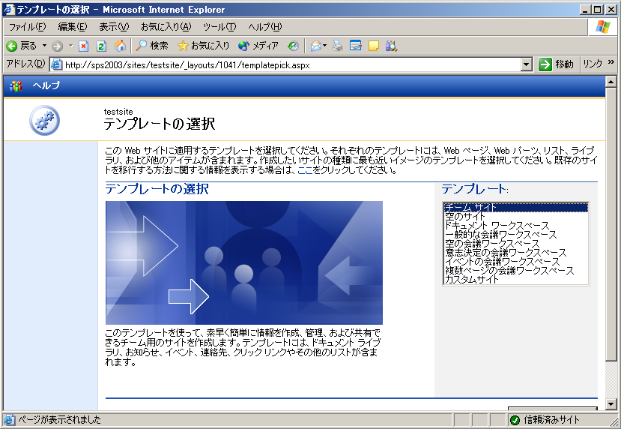

ファイルの追加

モジュールを使用したカスタムページ ファイルの追加
[ Module ] 要素を使用してファイルのURLやWebパーツを指定することにより、それらのファイルやWebパーツをサイト定義の一部として追加することができます。
また、新たなページを作成する際に既存の [ default.aspx ] を変更することなく、既定のページの一部として追加することができます。
ここでは、[ default.aspx ] に変更を加えずにナビゲーションバーにリンクを追加し、そのリンク先に [ default.aspx ] を基に作成した [ Custom.aspx ] ファイルを指定する手順を記述します。
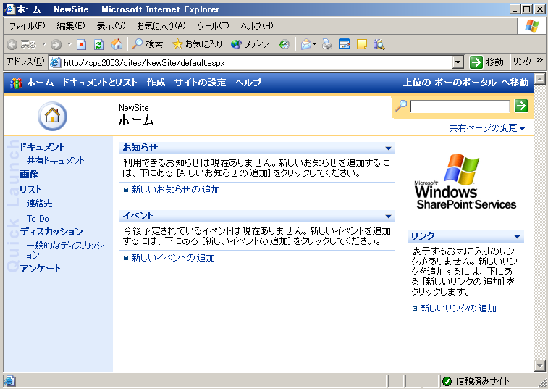
- 新たにaspxファイルを作成します。既存の [ default.aspx ] ファイルをコピーし、[ Custom.aspx ] という名前のファイルを作成します。
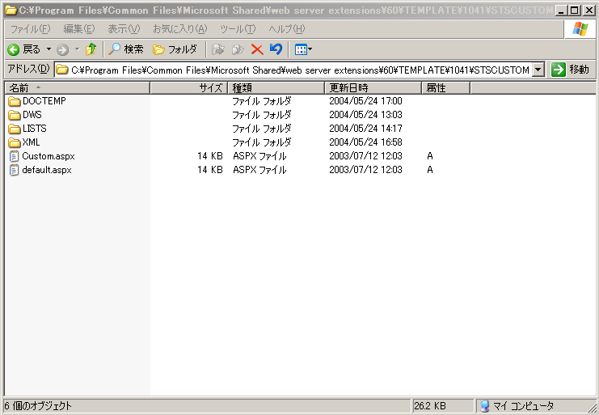
- カスタマイズ対象のサイト定義内のONET.XMLファイルを編集モードで開きます。ONET.XMLファイルは以下のディレクトリに格納されています。
ドライブ名:\Program Files\Common Files\Microsoft Shared\web server extensions\60\TEMPLATE\
1041￥サイト定義￥XML
- [ Modules ] 要素内に作成した [ Module ] 要素を追加し、[ Custom.aspx ] ファイルに含むWebパーツとナビゲーションバーの位置と表示名を定義します。
下の例は [ Modules ] 要素内に既定で指定されている [ Default ] という名前の既存の [ default.aspx ] ファイルに関する定義を基に [ Custom.aspx ] ファイルに含むWebパーツを指定しています。
※ 1
※ 2
※ 3
<Module Name="CustomPage" Url="" Path="">
<File Url="Custom.aspx" NavBarHome="True">
<View List="104" BaseViewID="0" WebPartZoneID="Left"/>
<AllUsersWebPart WebPartZoneID="Right" WebPartOrder="1">
<![CDATA[
<WebPart xmlns="http://schemas.microsoft.com/WebPart/v2" xmlns:iwp=
"http://schemas.microsoft.com/WebPart/v2/Image">
<Assembly>Microsoft.SharePoint, Version=11.0.0.0, Culture=neutral,
PublicKeyToken=71e9bce111e9429c</Assembly>
<TypeName>Microsoft.SharePoint.WebPartPages.ImageWebPart
</TypeName>
<FrameType>None</FrameType>
<Title>サイト イメージ</Title>
<iwp:ImageLink>/_layouts/images/homepage.gif</iwp:ImageLink>
</WebPart>
]]>
</AllUsersWebPart>
<NavBarPage Name="CustomPage" ID="1002" Position=" End ">
</NavBarPage>
<NavBarPage Name="CustomPage" ID="0" Position=" End ">
</NavBarPage>
</File>
</Module>
  - 1・・・モジュール名を指定します。
  - 2・・・リンク先のURLを表示します。
  - 3・・・[ Name ] 属性で指定した名前はナビゲーションバーに表示されます。また、他のページがそのページにリンクする際は [ Name ] 属性で指定した名前を元に、ページを判断します。[ ID ] 属性にはリンクを追加するトップナビゲーションバーのIDを指定します。このIDは同じONET.XMLファイルで指定されていて、トップナビゲーションバーのIDは既定で [ 1002 ] が設定されています。[ Position ] 属性には、ナビゲーションバーにおけるリンクの表示位置を [ Start ] もしくは [ End ] で指定します。
このページを表示すると次のようなページになります。
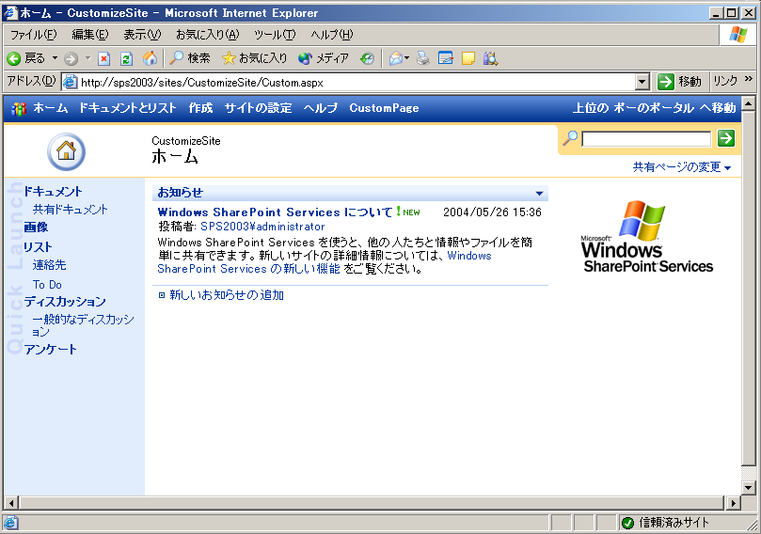
作成したモジュールをリストに含む為、同じONET.XMLファイルに [ Configuration ] 要素内でモジュールを宣言している部分に宣言を追加します。
そのサイト定義が参照している [ Configuration ] の [ ID ] 属性を確認し、該当する部分に。
そのサイト定義がどのリストを参照しているかどうかはWEBTEMP.XMLファイルもしくはカスタマイズしたWEBTEMP*.XMLを確認して下さい。
<Configuration ID="0" Name="Default">
<Lists>
<List Title="共有ドキュメント" Url="Shared Documents"QuickLaunchUrl=
"Shared Documents/Forms/AllItems.aspx" Type="101" />
<List Title="一般的なディスカッション" Url="Lists/General Discussion"
QuickLaunchUrl="Lists/General Discussion/AllItems.aspx" Type="108" />
<List Title="お知らせ" Type="104" Url="Lists/Announcements" />
<List Title="リンク" Type="103" Url="Lists/Links" />
<List Title="連絡先" Url="Lists/Contacts"\QuickLaunchUrl=
"Lists/Contacts/AllItems.aspx" Type="105" />
<List Title="イベント" Type="106" Url="Lists/Events" />
<List Title="To Do" Url="Lists/Tasks" QuickLaunchUrl=
"Lists/Tasks/AllItems.aspx" Type="107" />
<List Title="サイト テンプレート ギャラリー" Type="111" Url="_catalogs/wt"
RootWebOnly="TRUE" />
<List Title="Web パーツ ギャラリー" Type="113" Url="_catalogs/wp"
RootWebOnly="TRUE" />
<List Title="リスト テンプレート ギャラリー" Type="114" Url="_catalogs/lt"
RootWebOnly="TRUE" />
</Lists>
<Modules>
<Module Name="Default"/>
<Module Name="WebPartPopulation"/>
<Module Name="CustomPage"/>
</Modules>
</Configuration>
[ Modules ] 要素に、 [ Module ] 要素を追加し、前の手順で定義したモジュールの名前を指定します。
- ONET.XMLファイルを保存します。
- コマンドプロンプトか [ スタート ] → [ ファイル名を指定して実行 ] で [ iisreset ] と入力、実行し、インターネットインフォメーションサービス（IIS）をリセットします。
- ここで行った変更は既存のサイトには適用されない為、今回変更を加えたサイト定義を使用して、サイトを作成し直します。
ナビゲーションバーに [ CustomPage ] というリンクが作成されていることを確認します。
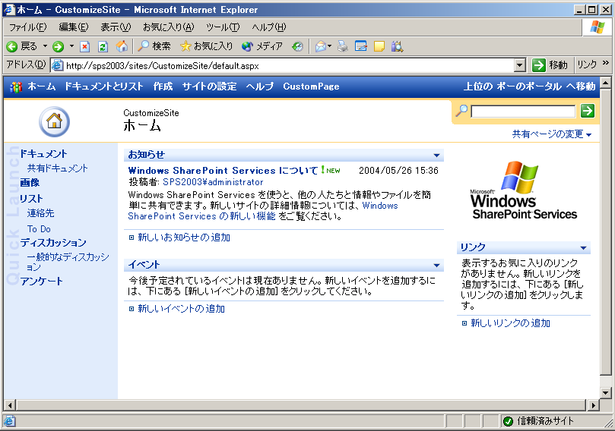
作成された [ CustomPage ] をクリックすると、新たに作成した [ Custom.aspx ] ページが表示されます。

ファイルの種類を表すアイコンの追加・変更
ファイル拡張子をドキュメントの種類にマップし、そのファイル拡張子を持つドキュメントを開くときに使用するコントロールを指定することができます。
[ Mapping ] 要素を使用し、ファイルの拡張子をイメージファイルにマップします。それによりファイルの拡張子ごとに、使用するアイコンを変更することができます。
ここでは、例として Excel ファイルのアイコンを変更する手順を説明します。
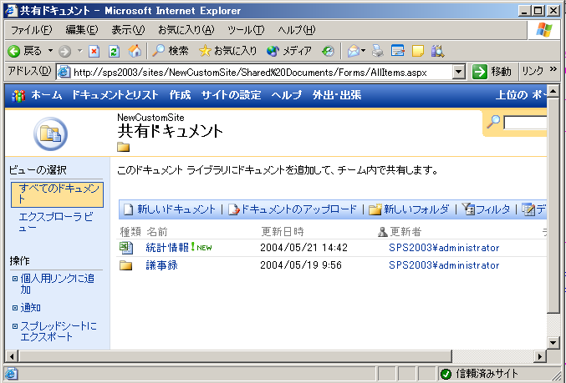
- DOCICON.XMLファイルを編集モードで開きます。DOCICON.XMLファイルは下記ディレクトに格納されています。
ローカルドライブ:\Program Files\Common Files\Microsoft Shared\web server extensions\60
\TEMPLATE\XML
- [ ByExtensionExcel ] 要素内の [ Mapping ] 要素で、Excelファイルの拡張子、 [ xls ] のマッピングを定義している箇所を探します。
[ Mapping ] 要素はそれぞれファイル名の拡張子に応じてドキュメントのアイコンを定義します。
[ xls ] 拡張子をマッピングしている場所を見つけたら、[ Value ] 属性で指定されたアイコンのファイル名を変更したいアイコンのイメージファイル名に変更します。
指定するアイコンのイメージファイルは、事前に以下のディレクトリに格納しておきます。
※Windows SharePoint Services におけるアイコンの規定のサイズは16 × 16 ピクセルです。
ドライブ名:\Program Files\Common Files\Microsoft Shared\web server extensions\60\TEMPLATE
\IMAGES
<Mapping Key="xls" Value="イメージファイル名" EditText="Microsoft Office Excel" OpenControl=
"SharePoint.OpenDocuments"/></ Mapping >
また、[ EditText ] 属性と [ OpenControl ] 属性はアプリケーション内部での編集を有効にする為のものです。ここでは特に変更は加えません。
- DOCICON.XMLファイルを保存します。
- コマンドプロンプトか [ スタート ] → [ ファイル名を指定して実行 ] で [ iisreset ] と入力、実行し、インターネットインフォメーションサービス（IIS）をリセットします。
- サイトを表示します。IISをリセットする前にサイトを表示していた場合は、一度サイトを閉じて再表示します。
Excelファイルのアイコンが変更されていることを確認します。
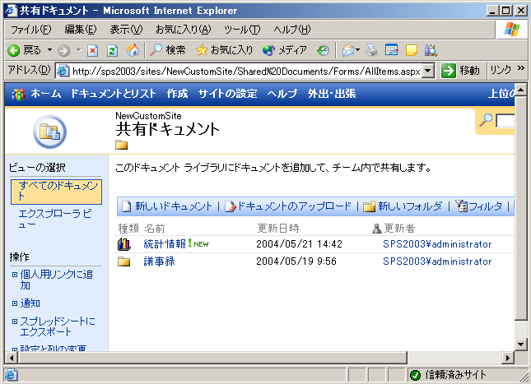

カスタムリストの作成
[ ページの作成 ] 画面のリスト項目に目的に応じてカスタマイズしたリストを追加することができます。
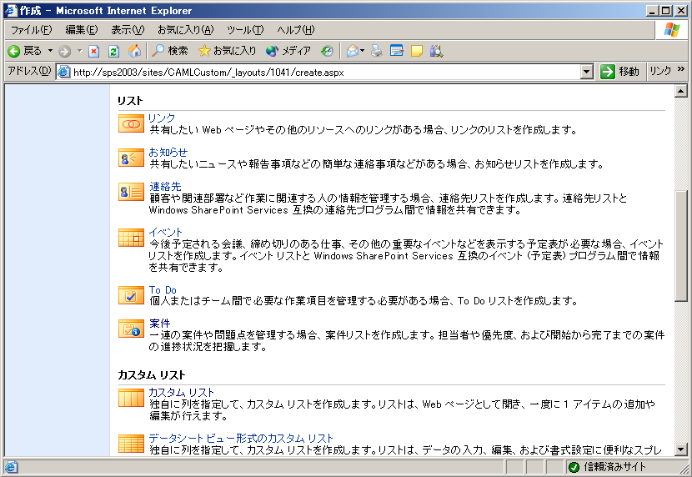
ここでは例として、社員の出張や外出の予定を管理するリストを 「 行き先 」 リストとして作成し、[ ページの作成 ] 画面のリスト項目追加する方法を説明します。
- カスタムリストを追加するサイト定義内のCUSTLISTフォルダを同じディレクトリ内にフォルダごとコピーします。CUSTLISTフォルダは以下のディレクトリに格納されています。
ローカルドライブ:\Program Files\Common Files\Microsoft Shared\web server extensions\60
\TEMPLATE\1041\サイト定義\LISTS
コピーしたフォルダの名前を変更します。ここでは [ DESTINATION ] というフォルダ名に変更します。
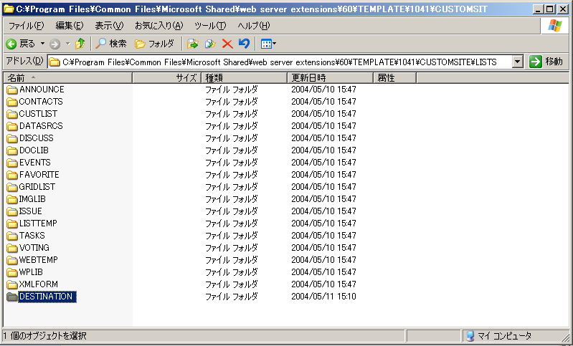
- コピーしたフォルダ内のSCHEMA.XMLファイルを編集モードで開きます。
SCHEMA.XMLファイル内の冒頭 [ MetaData ] 要素内の [ Fields ] 要素の中に [ Field ] 要素を追加し、リストのフィールド定義を指定します。
ここでは、「行き先」・「内容」・「開始日時」・「終了日時」・「予定時間」を指定するフィールドを追加します。この例を実行すると、下のようなフィールドを持つカスタムリストが作成されます。
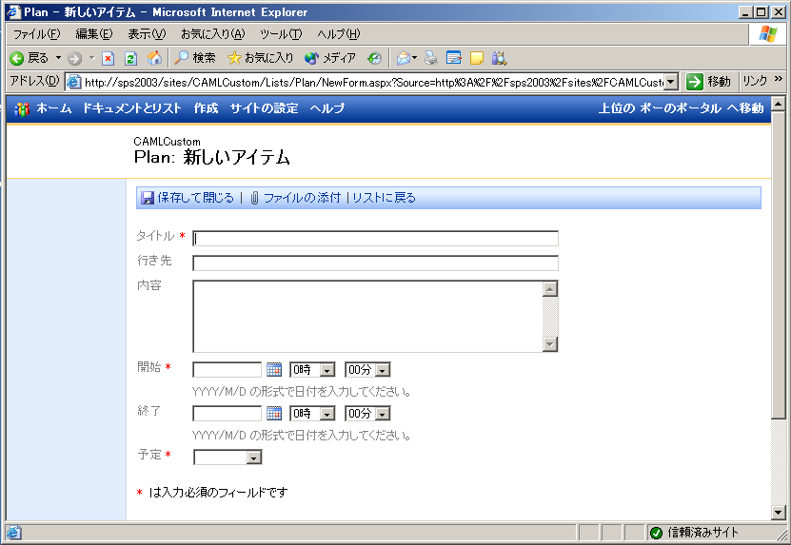
<?xml version="1.0" encoding="utf-8" ?>
<!-- _lcid="1041" _version="11.0.5510" _dal="1" -->
<!-- _LocalBinding -->
<List xmlns:ows="Microsoft SharePoint" Name="StdList" Title="基本リスト" Direction="0" Url="Lists/Basic List" BaseType="0" >
<MetaData>
<Fields>
<Field Name="Destination" Type="Text" DisplayName="行き先"/>
<Field Name="Contents" Type="Note" DisplayName="内容"/>
<Field Name="EventDate" Type="DateTime" DisplayName="開始" Format="DateTime"
Sealed="TRUE" Required="TRUE"FromBaseType="TRUE" Filterable="FALSE"
FilterableNoRecurrence="TRUE" ></Field>
<Field Name="EndDate" Type="DateTime" DisplayName="終了" Format="DateTime"
Sealed="TRUE" Filterable="FALSE" FilterableNoRecurrence="TRUE" ></Field>
<Field Name="Plan" Type="Choice" DisplayName="予定" Required="TRUE">
<CHOICES>
<CHOICE>直帰予定</CHOICE>
<CHOICE>帰社予定</CHOICE>
<CHOICE>帰社未定</CHOICE>
</CHOICES>
</Field>
</Fields>
･････････・・・・・・・・・・・・・・・
</MetaData>

[ Field ] 要素や、ドロップダウンリストを作成するための [ CHOICE ] 要素についての詳細は、以下のページにあるそれぞれの要素の説明を参照して下さい。
http://msdn.microsoft.com/library/default.asp?url=/library/en-us/spptsdk/html/tscamlovIntroduction.asp
- フィールド定義を指定した後、それらのフィールドをリストのフィールドとして表示するために、[ FieldRef ] 要素をビューフィールドに指定する必要があります。
まず、前の手順で開いたままのSCHEMA.XMLファイル内で [ すべてのアイテム ] ビューを定義している [ ViewFields ] 要素を探します。
2箇所検索され、 [LinkTitleNoMenu] だけが定義されている箇所と、[Attachments] および [LinkTitle] が定義されている箇所があります。今回は、[Attachments] および [LinkTitle] が定義されている箇所を修正します。以下のようにフィールド参照を追加します。
<ViewFields>
<FieldRef Name=" Attachments "></FieldRef>
<FieldRef Name=" Attachments "></FieldRef>
<FieldRef Name="LinkTitle"></FieldRef>
<FieldRef Name="Contents"></FieldRef>
<FieldRef Name="EventDate"></FieldRef>
<FieldRef Name="EndDate"></FieldRef>
<FieldRef Name="Plan"></FieldRef>
</ViewFields>
- カスタムリストには既定の説明を定義しておく必要があります。開いたままのSCHEMA.XMLファイル内の [ MetaData ] 要素の中に [ DefaultDescription ] 要素を追加します。
また、[ DefaultDescription ] 要素内に記述する説明の内容については、特に決まりはありません。
<DefaultDescription>
このリストは社員の出張、外出状況を管理するためのものです。
</DefaultDescription>
作成したカスタムリストを [ ページの作成 ］ 画面のリスト項目として表示する為に、[ ListTemplates ] 要素内に指定する必要があります。サイト定義のONET.XMLファイルを編集モードでひらきます。ONET.XMLファイルは下記ディレクトリに格納されています。
ローカルドライブ \Program Files\Common Files\Microsoft Shared\web server extensions\60
\TEMPLATE\1041\サイト定義\XML
ONET.XMLファイル内で [ ListTemplates ] 要素を探し、[ ListTemplate ] 要素を追加します。
＜ListTemplate Name = “作成したリスト定義名” DisplayName =”表示されるリスト名”
Type="一意の値" BaseType="0" OnQuickLaunch="TRUEまたはFALSE" SecurityBits="12"
Description="外出予定を管理する行き先リストを作成します。"
Image="リストと共に表示される画像">
</ListTemplate>

  - [ Type ] 属性ではリストを識別するために、まだ使用していない1000未満の数値を割り当てます。
  - [ BaseType ] 属性については、カスタムリストはGeneric List型に基づくため、その値は0に設定します。
  - [ OnQuickLaunch ] 属性をTRUEにすると、[ クイック起動 ] エリアにカスタムリストが表示されます。
  - [ SecurityBits ] 属性はリストに対するアクセス許可を示します。[ SecurityBits ] 属性の値の１ビット目は［ 読み取りアクセス ] を表し、2ビット目は [ 書き込みアクセス ] を表しています。
［ 読み取りアクセス ] には２通りの値、[ 書き込みアクセス ] には３通りの値を設定することができます。下の表にあるアクセス許可を自由に組み合わせることができます。ここでは、ユーザーが他のユーザーのアイテムを変更できないように、セキュリティビットを ” 12 ” に設定します。
読み取りアクセス
書き込みアクセス
SecurityBits = " 1 2 "
読み取りアクセス | 1 | すべてのユーザーにすべてのアイテムへの読み取りを許可
読み取りアクセス | 2 | アイテムの作成者のみアイテムの読み取り許可
書き込みアクセス | 1 | すべてのユーザーにすべてのアイテムの変更を許可
書き込みアクセス | 2 | アイテムの作成者のみにアイテムの変更を許可
書き込みアクセス | 4 | ユーザーによるリストの変更を禁止

ここでは例として、下記のように [ ListTemplate ] 要素を指定します。
<ListTemplate Name="DESTINATION" DisplayName="行き先" Type="123" BaseType="0"
OnQuickLaunch="FALSE" SecurityBits="12" Description="外出予定を管理する行き先リスト
を作成します。" Image="/_layouts/images/itissue.gif"> </ListTemplate>
- SCHEMA.XML ファイルを保存します。
- ONET.XMLファイルを保存します。
- コマンドプロンプトか [ スタート ] → [ ファイル名を指定して実行 ] で [ iisreset ] と入力、実行し、インターネットインフォメーションサービス（IIS）をリセットします。
- サイトを表示します。IISをリセットする前にサイトを表示していた場合は、一度サイトを閉じて再表示します。
[ ページの作成 ] 画面のリスト項目に [ 行き先 ] というリストが追加されていることを確認します。
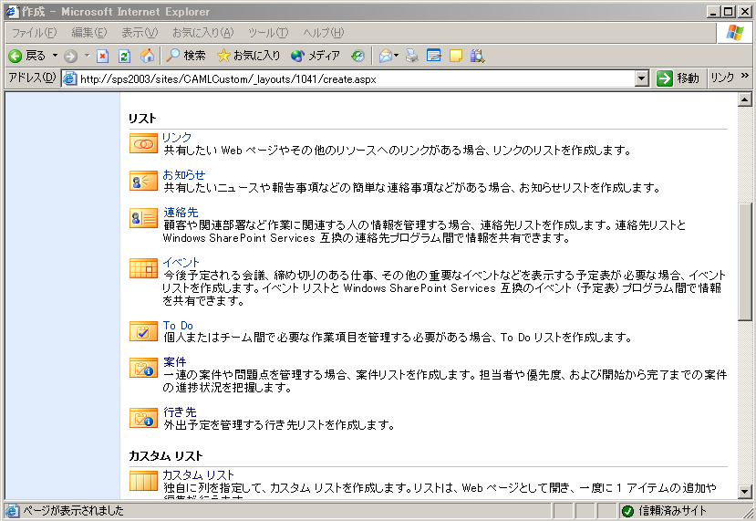

ナビゲーションエリアのカスタマイズ
Share Pointサイト内部のすべてのページに表示されるナビゲーションエリアとホームページに表示される[ クイック起動 ] エリアをカスタマイズする方法を説明します。

トップナビゲーションエリアのカスタマイズ
トップナビゲーションエリアをカスタマイズして、Microsoft Windows SharePoint Services 内のローカルファイルおよびページへのリンクや、それ以外の場所にあるファイルおよびページのリンクを追加します。
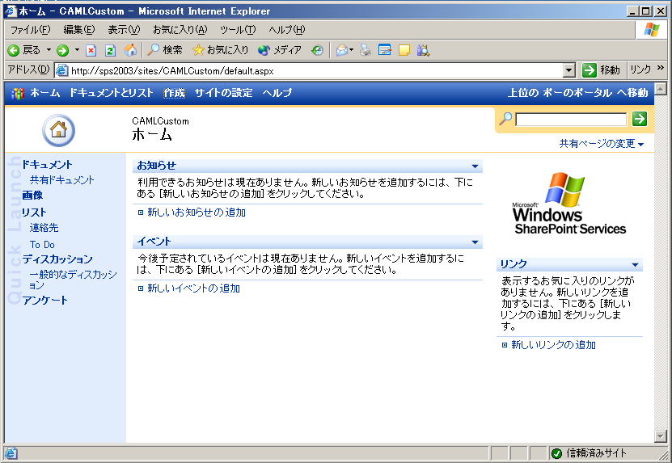
- カスタマイズするサイト定義のONET.XMLファイルを編集モードで開きます。ONETファイルは下記ディレクトに格納されています。
ローカルドライブ:\Program Files\Common Files\Microsoft Shared\web server extensions\60
\TEMPLATE\1041\サイト定義\XML
- トップナビゲーションバーを指定している ［ NavBar ］ 要素を探し、ナビゲーションバーのハイパーリンクを設定している［ NavBarLink ］ 要素を追加します。
＜NavBarLink Name = “ハイパーリンク名” Url =”ハイパーリンク先のURL” >
</ NavBarLink >
※Url属性の指定法は2通りあります。一つはServer上にあるローカルファイル等の内部URLを指定する方法です。内部URLを指定する場合は、最上位のSharePoint サイトからの相対URLを指定します。もう一つは外部URLを指定する方法で、その場合は絶対パスを指定します。
ここではハイパーリンク先に、本書 「 3.3 カスタムリストの作成 」 で追加した [ 行き先 ] リストを使用して作成した 「 Plan 」 というリストを指定します。
<?xml version="1.0" encoding="utf-8" ?>
<!-- _lcid="1041" _version="11.0.5510" _dal="1" -->
<!-- _LocalBinding -->
<Project Title="チーム Web サイト" ListDir="Lists" xmlns:ows="Microsoft SharePoint">
<NavBars>
<NavBar Name="SharePoint のトップ ナビゲーションバー"Separator="&amp;nbsp;&amp;nbsp;
&amp;nbsp;"Body="&lt;a ID='onettopnavbar#LABEL_ID#' href='#URL#' accesskey='
J'&gt;#LABEL#&lt;/a&gt;" ID="1002">
<NavBarLink Name="ドキュメントとリスト"・・・・・・・・・ </NavBarLink>
<NavBarLink Name="作成" ・・・・・・・・・ </NavBarLink>
<NavBarLink Name="サイトの設定"・・・・・・・・・ </NavBarLink>
<NavBarLink Name="ヘルプ"・・・・・・・・・</NavBarLink>
<NavBarLink Name="外出・出張" Url="Lists/Plan/AllItems.aspx"> </NavBarLink>
</NavBar>
・・・・・
</NavBars>
- ONET.XMLファイルを保存します。
- コマンドプロンプトか [ スタート ] → [ ファイル名を指定して実行 ] で [ iisreset ] と入力、実行し、インターネットインフォメーションサービス（IIS）をリセットします。
- サイトを表示します。IISをリセットする前にサイトを表示していた場合は、一度サイトを閉じて再表示します。
トップナビゲーションエリアに [ 外出・出張 ] というリンクが作成されていることを確認します。
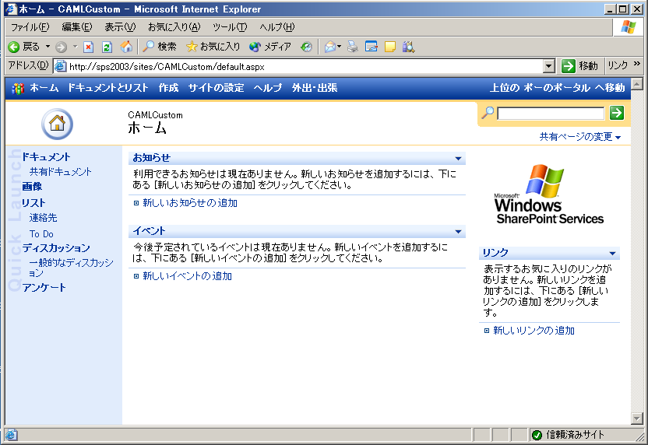
作成された [ 外出・出張 ] というハイパーリンクをクリックすると、リンク先に指定した「 Plan 」 サイトが表示されます。
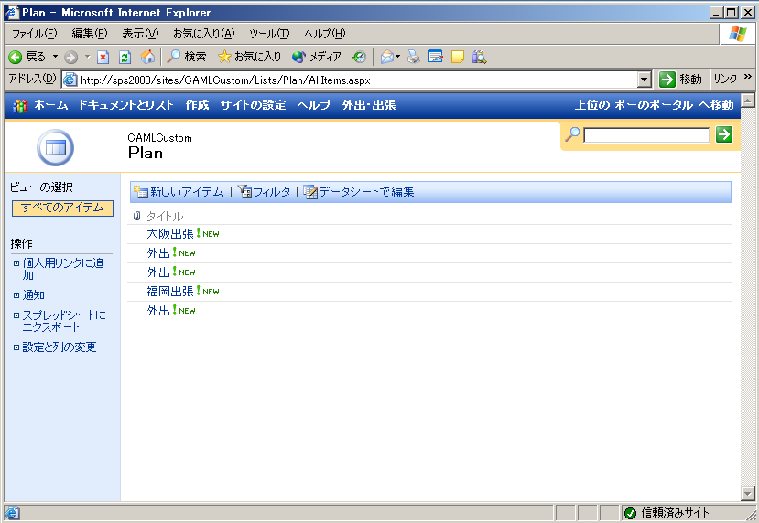

クイック起動エリアのカスタマイズ
既存のナビゲーションバーにリンクを追加する
「 3.4.1 トップナビゲーションエリアのカスタマイズ 」 と同じ方法で、クイック起動エリアを簡単にカスタマイズすることができます。
ここでは、[ リスト ] ナビゲーションバーに既存のリストへのリンクを追加する方法を説明します。
なお、本サンプルは説明のためにリストへのリンクを追加しています。ナビゲーションバーのリストへのリンクの実際は、リストの [ 設定と列の変更 ] の [ 全般設定の変更 ] – [ クイック起動バーに表示する ] から行うことができます。
- カスタマイズするサイト定義のONET.XMLファイルを編集モードで開きます。ONETファイルは下記ディレクトに格納されています。
ローカルドライブ:\Program Files\Common Files\Microsoft Shared\web server extensions\60
\TEMPLATE\1041\サイト定義\XML
- [ リスト ] ナビゲーションバーを指定している ［ NavBar ］ 要素を探し、ナビゲーションバーのハイパーリンクを設定している ［ NavBarLink ］ 要素を追加します。
＜NavBarLink Name = “ハイパーリンク名” Url =”ハイパーリンク先のURL” >
</ NavBarLink >
※Url属性の指定法は2通りあります。一つはServer上にあるローカルファイル等の内部URLを指定する方法です。内部URLを指定する場合は、最上位のSharePoint サイトからの相対URLを指定します。もう一つは外部URLを指定する方法で、その場合は絶対パスを指定します。
ここではハイパーリンク先に、既に作成済みの 「 掲示板 」 というリストを指定します。
<?xml version="1.0" encoding="utf-8" ?>
<!-- _lcid="1041" _version="11.0.5510" _dal="1" -->
<!-- _LocalBinding -->
<Project Title="チーム Web サイト" ListDir="Lists" xmlns:ows="Microsoft SharePoint">
<NavBars>
<NavBar Name="リスト" Prefix="&lt;table border=0 cellpadding=4 cellspacing=0&gt;"
Body="&lt;tr&gt;&lt;td&gt;&lt;table border=0 cellpadding=0 cellspacing=
0&gt;&lt;tr&gt;&lt;td&gt;&lt;img src='/_layouts/images/blank.gif' ID='100' alt='Icon'
border=0&gt;&amp;nbsp;&lt;/td&gt;&lt;td valign=top&gt;&lt;a ID=onetleftnavbar#LABEL_ID#
href='#URL#'&gt;#LABEL#&lt;/td&gt;&lt;/tr&gt;&lt;/table&gt;&lt;/td&gt;&lt;/tr&gt;"
Suffix="&lt;/table&gt;" ID="1003">
<NavBarLink Name="掲示板" Url="Lists/Discussion/AllItems.aspx"> </NavBarLink>
</NavBar>
・・・・・
</NavBars>
- ONET.XMLファイルを保存します。
- コマンドプロンプトか [ スタート ] → [ ファイル名を指定して実行 ] で [ iisreset ] と入力、実行し、インターネットインフォメーションサービス（IIS）をリセットします。
- サイトを表示します。IISをリセットする前にサイトを表示していた場合は、一度サイトを閉じて再表示します。
[ リスト ] ナビゲーションエリアに [ 掲示板 ] というリンクが作成されていることを確認します。
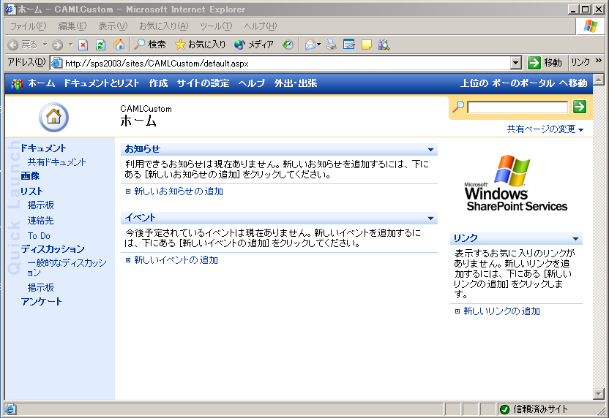
作成された [ 掲示板 ] というハイパーリンクをクリックすると、リンク先に指定した「 掲示板 」 サイトが表示されます。
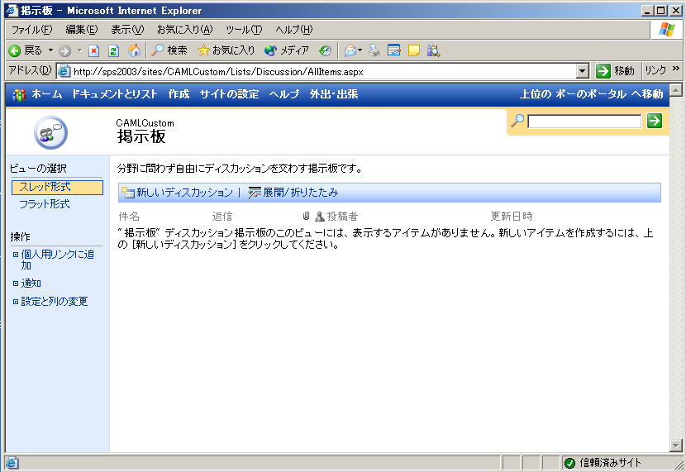
新しいナビゲーションバーを定義する
クイック起動エリアに表示するナビゲーションバーを新たに追加することもできます。
ここでは、[ リスト ] ナビゲーションバーに既存のリストへのリンクを追加する方法を説明します。
- カスタマイズするサイト定義のONET.XMLファイルを編集モードで開きます。ONETファイルは下記ディレクトに格納されています。
ローカルドライブ:\Program Files\Common Files\Microsoft Shared\web server extensions\60
\TEMPLATE\1041\サイト定義\XML
- 既存の ［ NavBar ］ 要素を１つコピーしてナビゲーションバーを作成します。
コピーした ［ NavBar ］ 要素の ［ Name ］ 属性と ［ ID ］ 属性を一意なものに変更します。
［ NavBar ］ 要素内に ［ NavBarLink ］ 要素を追加し、既存のリストへのリンクを設定します。
［ NavBarLink ］ 要素追加法の詳細は本書 「 3.4.2 クイック起動エリアのカスタマイズ 」 の 「 既存のナビゲーションバーにリンクを追加する 」 手順の２を参照して下さい。
ここでは、「 Information コーナー 」 というナビゲーションバーを追加し、その下に 「 一般 」 、「 会員 」 、「 管理者専用 」 というリンクを作成し、それぞれに対応するリストのURLを指定します。
<?xml version="1.0" encoding="utf-8" ?>
<!-- _lcid="1041" _version="11.0.5510" _dal="1" -->
<!-- _LocalBinding -->
<Project Title="チーム Web サイト" ListDir="Lists" xmlns:ows="Microsoft SharePoint">
<NavBars>
･･･・・・・・・・・・・・・・・・
<NavBar Name="Informationコーナー" Prefix="&lt;table border=0 cellpadding=4 cellspacing=
0&gt;" Body="&lt;tr&gt;&lt;td&gt;&lt;table border=0 cellpadding=0 cellspacing=
0&gt;&lt;tr&gt;&lt;td&gt;&lt;img src='/_layouts/images/blank.gif' ID='100' alt='Icon'
border=0&gt;&amp;nbsp;&lt;/td&gt;&lt;td valign=top&gt;&lt;a ID=onetleftnavbar#LABEL_ID#
href='#URL#'&gt;#LABEL#&lt;/td&gt;&lt;/tr&gt;&lt;/table&gt;&lt;/td&gt;&lt;/tr&gt;"
Suffix="&lt;/table&gt;" ID="1009">
<NavBarLink Name="一般" Url=" Lists/Information/AllItems.aspx"> </NavBarLink>
<NavBarLink Name="会員" Url=" Lists/Information2/AllItems.aspx"> </NavBarLink>
<NavBarLink Name="管理者専用" Url=" Lists/Information3/AllItems.aspx"> </NavBarLink>
</NavBar>
・・・・・
</NavBars>
- [ default.aspx ] ファイルを編集モードで開きます。[ default.aspx ] ファイルは下記ディレクトに格納されています。
ローカルドライブ:\Program Files\Common Files\Microsoft Shared\web server extensions\60
\TEMPLATE\1041\サイト定義
- ページのナビゲーションセクションを探します。＜!--Navigation--＞というマークがあるセクションがナビゲーションセクションです。
既存のセクションの追加したい場所に新しいセクションをコピーします。コピーしたセクション内のナビゲーションバー名とIDを手順２で設定した名前とIDに変更します。更に、[ U-Page ] 属性の[ sid ] を手順２で設定したIDに指定します。
ここでは、既存の [ ディスカッション ] セクションの下に [ Informationコーナー ] セクションを挿入します。
既存のセクション
<TR><TD class="ms-navheader">
<AHREF="_layouts/<%=System.Threading.Thread.CurrentThread.CurrentUICulture.LCID%>
/viewlsts.aspx?BaseType=3">ディスカッション</A></TD></TR>
<TR><TD style="height: 6px"><!--webbot bot="Navigation" S-Btn-Nobr="FALSE" S-Type="sequence"
S-Rendering="html" S-Orientation="Vertical" B-Include-Home="FALSE" B-Include-Up="FALSE"
U-Page="sid:1006" S-Bar-Pfx="<table border=0 cellpadding=4 cellspacing=0>"
S-Bar-Sfx="</table>" S-Btn-Nml="<tr><td><table border=0 cellpadding=0 cellspacing=0>
<tr><td><img src='_layouts/images/blank.gif' ID='100' alt='Icon' border=0>&amp;nbsp;</td><td
valign=top><a ID=onetleftnavbar#LABEL_ID# href='#URL#'>#LABEL#</td></tr></table>
</td></tr>" S-Target TAG="BODY" startspan --><SharePoint:Navigation LinkBarId="1006"
runat="server"/><!--webbot bot="Navigation" endspan -->
</TD></TR>

<TR><TD class="ms-navheader">
<AHREF="_layouts/<%=System.Threading.Thread.CurrentThread.CurrentUICulture.LCID%>
/viewlsts.aspx?BaseType=3">Infomation コーナー</A></TD></TR>
<TR><TD style="height: 6px"><!--webbot bot="Navigation" S-Btn-Nobr="FALSE" S-Type="sequence"
S-Rendering="html" S-Orientation="Vertical" B-Include-Home="FALSE" B-Include-Up="FALSE"
U-Page="sid:1009" S-Bar-Pfx="<table border=0 cellpadding=4 cellspacing=0>"
S-Bar-Sfx="</table>" S-Btn-Nml="<tr><td><table border=0 cellpadding=0 cellspacing=0>
<tr><td><img src='_layouts/images/blank.gif' ID='100' alt='Icon' border=0>&amp;nbsp;</td><td
valign=top><a ID=onetleftnavbar#LABEL_ID# href='#URL#'>#LABEL#</td></tr></table>
</td></tr>" S-Target TAG="BODY" startspan --><SharePoint:Navigation LinkBarId="1009"
runat="server"/><!--webbot bot="Navigation" endspan -->
</TD></TR>
- ONET.XMLファイルを保存します。
- [ default.aspx ] ファイルを保存します。
- コマンドプロンプトか [ スタート ] → [ ファイル名を指定して実行 ] で [ iisreset ] と入力、実行し、インターネットインフォメーションサービス（IIS）をリセットします。
- サイトを表示します。IISをリセットする前にサイトを表示していた場合は、一度サイトを閉じて再表示します。
[ リスト ] ナビゲーションエリアに [ Informationコーナー ] というナビゲーションバーと、その下に [ 一般 ] 、[ 会員 ] 、[ 管理者専用 ] というリンクが作成されていることを確認します。
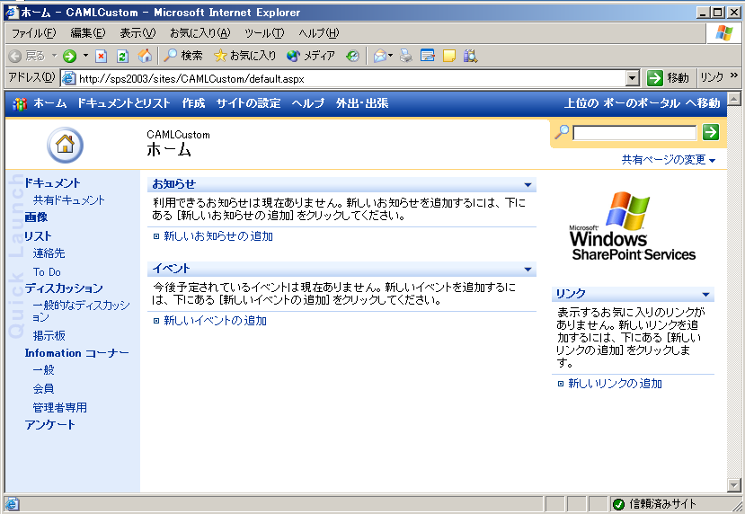

リストのツールバーのカスタマイズ
リストのツールバーをカスタマイズして新しいリンクを追加する為には、カスタマイズしたいリストのSCHEMA.XMLファイル内でツールバーを定義している部分に変更を加える必要があります。その中で、既に指定されているリンクの定義をコピーして変更を加えることで、新しいリンクを追加することができます。この方法により、リンクの表示に使用されるテーブルのネストが維持された状態でリンクを追加することができます。また、既存のリンクと追加するリンクの外観に一貫性を持たせることができます。
ここでは例として、[ お知らせリスト ] のツールバーに、[ 共有フォルダ ] 内に作成した [ 議事録 ] というフォルダへのリンクを追加する方法を記述します。
また、追加する場所は、既存の [ データシートで編集 ] リンクの右隣りとします。
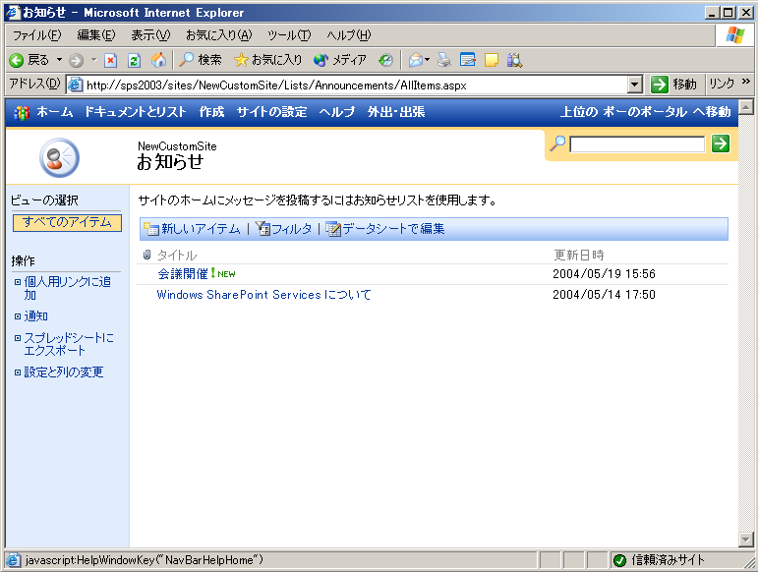
- カスタマイズするリストのSCHEMA.XMLファイルを編集モードで開きます。ここでは [ お知らせ ] リストのツールバーをカスタマイズするので、[ ANNOUNCE ] フォルダ内のSCHEMA.XMLを開きます。
[ ANNOUNCE ] フォルダは以下のディレクトリに格納されています。
ローカルドライブ:\Program Files\Common Files\Microsoft Shared\web server extensions\60
\TEMPLATE\1041\サイト定義\LISTS
- 既存の [ データシートで編集 ] リンク定義を探し、そのリンクの定義を [ Ｄｅｆａｕｌｔ ] タグで囲まれた [ データシートで編集 ] リンク定義中にコピーします。
<?xml version="1.0" encoding="utf-8" ?>
<!-- _lcid="1041" _version="11.0.5510" _dal="1" -->
<!-- _LocalBinding -->
<List xmlns:ows="Microsoft SharePoint" Name="Announcements" Title="お知らせ" Direction="0" Url="Lists/Announcements" BaseType="0" >
<Default>
<HTML><![CDATA[
<TD class=ms-separator>|</TD>
<TD class="ms-toolbar"> <table cellpadding=1 cellspacing=0 border=0> <tr>
<td class="ms-toolbar" nowrap> <a tabindex=2 ID=diidEditInGridButton
class="ms-toolbar" title=]]></HTML><HTML>"データシートで編集"</HTML>
･･･････････････・・・・・・・・・・・・・・・・

← ここにコピー

</Default>
- コピーしたリンク定義のリンク先や表示名等を変更します。ここでは以下のように変更します。
<Default>
<HTML>
<![CDATA[ <TD class=ms-separator>|</TD> <TD class="ms-toolbar">
<table cellpadding=1 cellspacing=0 border=0> <tr> <td class="ms-toolbar" nowrap>
<a tabindex=2 ID=Item class="ms-toolbar" title=]]>
</HTML>
<HTML>"議事録フォルダへのリンク"</HTML>
<HTML><![CDATA[ ACCESSKEY=W href="]]> </HTML>
<HttpVDir/>
<HTML>
<![CDATA[/Shared Documents/議事録"> <img src="/_layouts/images/CATICON.GIF" alt=]]>
</HTML>
<HTML>"議事録フォルダへのリンク"</HTML>
<HTML>
<![CDATA[ border=0 width=16 height=16></a></td> <td nowrap>
<a tabindex=2 ID=diidIONewItem class="ms-toolbar" ACCESSKEY=W href="]]>
</HTML>
<HttpVDir/>
<HTML>
<![CDATA[/Shared Documents/議事録">]]>
</HTML>
<HTML>議事録フォルダへのリンク</HTML>
<HTML>
<![CDATA[</a> </td> </tr> </table> </TD>]]>
</HTML>
</Default>
- SCHEMA.XMLファイルを保存します。
- コマンドプロンプトか [ スタート ] → [ ファイル名を指定して実行 ] で [ iisreset ] と入力、実行し、インターネットインフォメーションサービス（IIS）をリセットします。
- サイトを表示します。IISをリセットする前にサイトを表示していた場合は、一度サイトを閉じて再表示します。
[ お知らせ ] リストのツールバーに [ 議事録フォルダへのリンク ] が作成されていることを確認します。
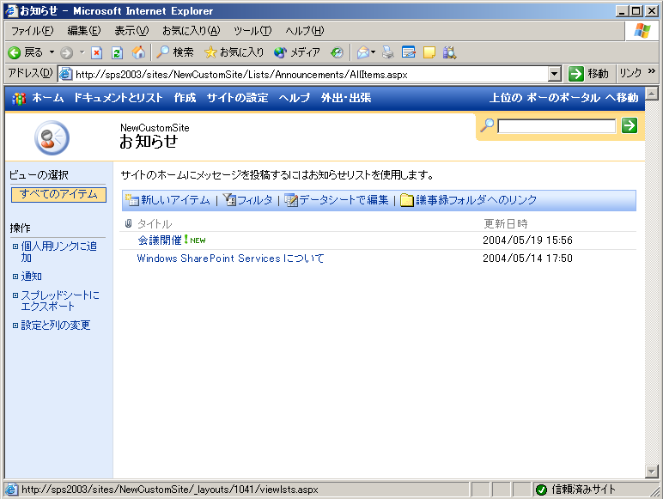

ドキュメントテンプレートの追加
ドキュメントライブラリを作成する時に、そのドキュメントライブラリで新規にファイルを作成する際のテンプレートを選択することができます。
テンプレートを追加する方法は２つあり、１つは [ ローカルドライブ:\Program Files\Common Files\Microsoft Shared\web server extensions\60\TEMPLATE\1041\サイト定義\XML ] ディレクトリにあるONET.XMLファイルを直接カスタマイズする方法で、もう１つはそのディレクトリと同じ場所に [ doctemp*.xml ] （* はファイル名の一部として使用する任意のテキスト）を追加する方法です。
[ doctemp*.xml ] を追加するカスタマイズ法は、ONET.XMLを直接変更する場合と異なり、Windows SharePoint Services アップグレード時にカスタムの定義が上書きされることはありません。
Windows SharePoint Servicesは、” doctemp ” で始まるすべての.xmlファイルを [ ローカルドライブ:\Program Files\Common Files\Microsoft Shared\web server extensions\60\TEMPLATE\
1041\サイト定義\XML ] ディレクトリ内で検索し、そのファイルの内容とONET.XMLファイルにあるドキュメントテンプレート定義を結合します。
ここでは例として [ doctemp*.xml ] を追加するカスタマイズ法について説明します。
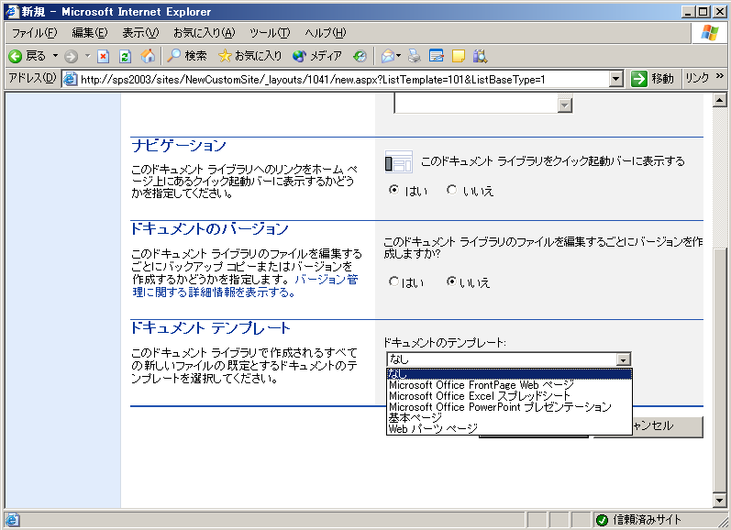
- テンプレートにするファイルを下記ディレクトリの既存のフォルダ内、もしくは新規作成したフォルダ内に格納します。
ローカルドライブ:\Program Files\Common Files\Microsoft Shared\web server extensions\60
\TEMPLATE\1041\サイト定義\DOCTEMP
ここでは例として、[ teiansyo.doc ] をテンプレートとし、上記ディレクトリにある既存の [ WORD ] フォルダ内に格納します。
- 下記ディレクトリに [ doctemp*.xml ] ファイルを追加します。ディレクトリ内の他の[ doctemp*.xml ] ファイルをコピーし、[ * ] 部分を任意の名前に変更します。
ここでは例として、 [ doctemp_teian.xml ] という名前に変更します。
ローカルドライブ:\Program Files\Common Files\Microsoft Shared\web server extensions\60
\TEMPLATE\1041\サイト定義\XML
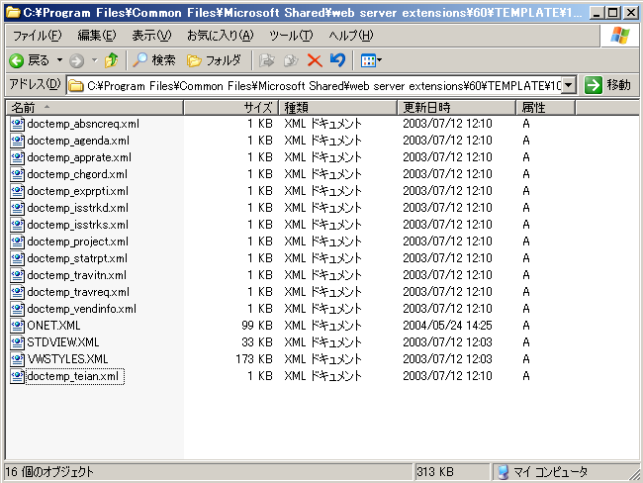
- 追加した [ doctemp_teian.xml ] ファイルを編集モードで開きます。
- [ doctemp_ teian.xml ] ファイル内の [ DocumentTemplate ] 要素を変更します。
＜DocumentTemplate DisplayName="テンプレート選択リストに表示される名前 " Type="一意のID"
Description="テンプレートの説明" >
</ DocumentTemplate >
※IDに指定する ”一意の値” は Windows SharePoint Services で既に使用されているIDとの競合を避けるため、10,000よりも大きい一意な値を使用して下さい。
<?xml version="1.0" encoding="utf-8" ?>
<!-- _lcid="1041" _version="11.0.5510" _dal="1" -->
<!-- _LocalBinding -->
<DocumentTemplates>
<DocumentTemplate DisplayName="Microsoft Office Word(提案書) " Type="11211"
Description="このフォームを使って、提案書を作成します。" >
</DocumentTemplate>
</DocumentTemplates>
- 追加した [ DocumentTemplate ] 要素内に [ DocumentTemplateFiles ] 要素を追加し、[ DocumentTemplateFile ] 要素を指定します。
<DocumentTemplateFiles>
<DocumentTemplateFile Name="サーバーコンピュータ上のテンプレートファイルへの物理パス"
TargetName="テンプレートのドキュメントライブラリからの相対アドレス"
Default="テンプレートをドロップダウンリストで既定で選択するかどうか"/>
</DocumentTemplateFiles>
<?xml version="1.0" encoding="utf-8" ?>
<!-- _lcid="1041" _version="11.0.5510" _dal="1" -->
<!-- _LocalBinding -->
<DocumentTemplates>
<DocumentTemplate DisplayName="Microsoft Office Word(提案書)" Type="11211"
Description="このフォームを使って提案書を作成します。" >
<DocumentTemplateFiles>
<DocumentTemplateFile Name="doctemp\WORD\teiasyo.doc"
TargetName="Forms/template.doc" Default="TRUE"/>
</DocumentTemplateFiles>
</DocumentTemplate>
</DocumentTemplates>
- [ doctemp_*.xml ] ファイルを保存します。
- コマンドプロンプトか [ スタート ] → [ ファイル名を指定して実行 ] で [ iisreset ] と入力、実行し、インターネットインフォメーションサービス（IIS）をリセットします。
- サイトを表示します。IISをリセットする前にサイトを表示していた場合は、一度サイトを閉じて再表示します。
ドキュメントライブラリが追加されていることを確認します。
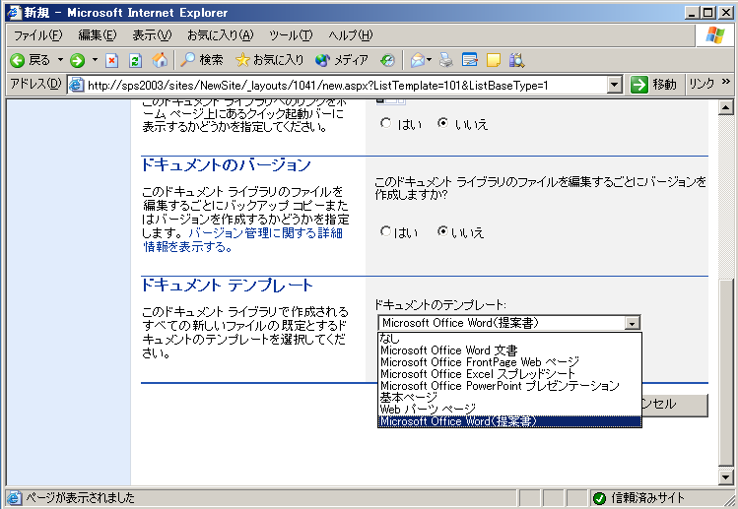

構成を使用したサイト定義の作成
サイト定義を作成する際、[ Configuration ] 要素を使用して構成することで、どのリストをサイトの定義に含めるかを指定することができます。他のサイト定義内のONET.XMLファイルで定義されている既存のリスト、またはカスタムリストを [ Configuration ] 要素を使用して参照することで、そのリストをコピーしたり記述し直したりすることなく、そのリストを使用することができます。
ここでは、[ Configuration ] 要素の構成と指定方法について説明します。
[ Configuration ] 要素を使用してサイト定義に含むリストを指定するにはWEBTEMP.XMLファイル、またはカスタマイズの際に作成したWEBTEMP*.XML（* はカスタマイズした名前）ファイルを変更する必要があります。
既定のWEBTEMP.XMLファイル内の構成は、[ STS ] テンプレートと、[ MPS ] テンプレート内のリストを参照しています。
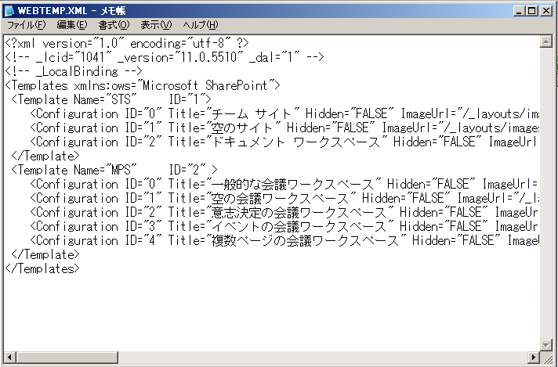
上のファイルがどのような構成になっているかを見るために、[ Configuration ] 要素を一つ例にとって紹介します。
例えば、[ STS ] テンプレートの [ Configuration ] の [ ID ] 要素が 「 ０ 」 のリストは、次のような構成になっています。
[ Template ] 要素の [ Name ] 属性でテンプレート名を [ STS ] と指定しています。そして、そのテンプレート内の [ Configuration ] の [ ID ] 要素が 「 ０ 」 のリストを参照しています。
<Template Name="STS" ID="1">
<Configuration ID="0" Title="チーム サイト" Hidden="FALSE" ImageUrl=
"/_layouts/images/stsprev.png" Description="このテンプレートを使って、素早く簡単に
情報を作成、管理、および共有できるチーム用のサイトを作成します。テンプレートには、
ドキュメント ライブラリ、お知らせ、イベント、連絡先、クリック リンクやその他のリストが
含まれます。">
</Configuration>
･･･・・・・・・・・・・・・・・・・・・・・・・・・・・・
</Template>
[ STS ] テンプレートの [ Configuration ] の [ ID ] 要素が 「 0 」 のリストの内容は、[ STS ] テンプレート内のONET.XMLファイルで指定されています。
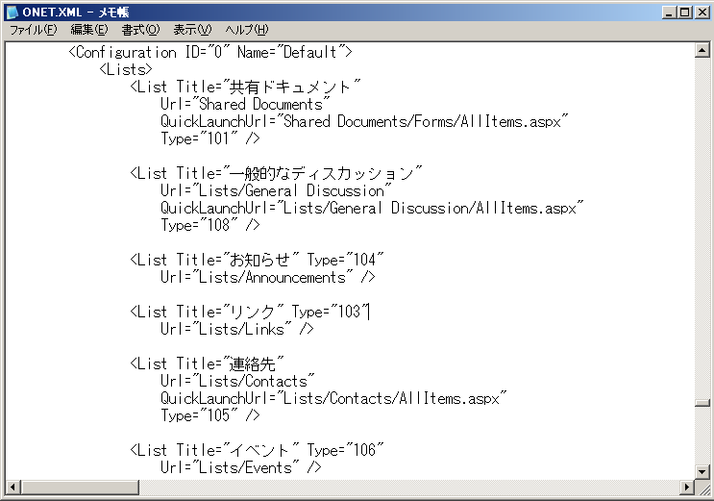
また、[ Configuration ] 要素内の [ List ] 要素を追加することで、そのテンプレートに含まれるリストを追加することができます。

詳細情報、最新情報については以下のURLを参照してください :
Office SharePoint Portal Server 2003 製品情報：
http://www.microsoft.com/japan/office/sharepoint/prodinfo/default.mspx

IT プロ向け情報：
http://www.microsoft.com/japan/technet/prodtechnol/office/sps2003/default.asp

開発者向け情報：
http://www.microsoft.com/japan/msdn/sharepoint/

SharePoint 製品とテクノロジ 2003 ソフトウェア開発キット (SDK)：
http://www.microsoft.com/downloads/details.aspx?FamilyId=AA3E7FE5-DAEE-4D10-980F-789B827967B0&displaylang=ja

このドキュメントに記載されている情報は、このドキュメントの発行時点におけるマイクロソフト側の見解を反映したものです。変化する市場状況に対応する必要があるため、このドキュメントは、記載された内容の実現に関するマイクロソフトの確約とはみなされないものとします。また、発行以降に発表される情報の正確性に関して、マイクロソフトはいかなる保証もいたしません。

このホワイト ペーパーは情報の提供のみを目的としており、明示または黙示に関わらず、これらの情報についてマイクロソフトはいかなる責任も負わないものとします。

お客様は著作権に関する法律を遵守する必要があります。このドキュメントのいかなる部分も、米国 Microsoft Corporation の書面による許諾を受けることなく、その目的を問わず、どのような形態であっても、複製または譲渡することは禁じられています。ここでいう形態とは、複写や記録など、電子的な、または物理的なすべての手段を含みます。ただしこれは、著作権法上のお客様の権利を制限するものではありません。

マイクロソフトは、このドキュメントに記載されている内容に関し、特許、特許申請、商標、著作権、またはその他の無体財産権を有する場合があります。別途マイクロソフトのライセンス契約上に明示の規定のない限り、このドキュメントはこれらの特許、商標、著作権、またはその他の無体財産権に関する権利をお客様に許諾するものではありません。

© 2004 Microsoft Corporation. All rights reserved.

Microsoft、Active Directory、SharePoint、Visual Studio、Windows、Windows Server は米国 Microsoft Corporation の米国およびその他の国における登録商標または商標です。

記載されている会社名、製品名には、各社の商標のものもあります。

